**นโยบายไม่รับของขวัญหรือของกำนัลจากการปฏิบัติหน้าที่ (No Gift Policy)**

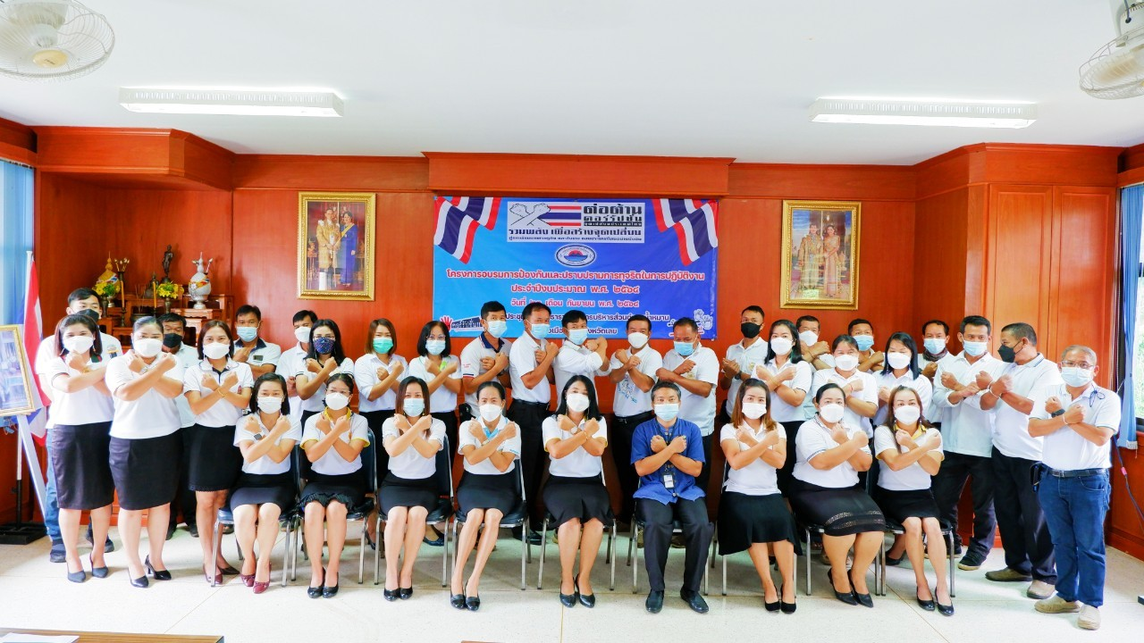

องค์การบริหารส่วนตำบลน้ำหมาน ได้เล็งเห็นถึงการทุจริตคอร์รัปชันเป็นปัญหาสำคัญมีผลกระทบต่อความมั่นคงของชาติทุกภาคส่วนต้องให้ความร่วมมือในการป้องกันและแก้ไขปัญหาดังกล่าวองค์การบริหารส่วนตำบลน้ำหมาน ได้กำหนดแผนการบริหารจัดการสามารถดำเนินงานเป็นไปอย่างมีความโปร่งใสและเป็นธรรมเพื่อให้การบริหารงานเป็นไปอย่างมีประสิทธิภาพและอยู่ใต้ธรรมาภิบาล และรักษาไว้ได้ซึ่งการกระทำความดีและความมั่นคงของชาติ เพื่อเสริมสร้างวัฒนธรรมองค์กรและค่านิยมสุจริตในการปฏิบัติงานอย่างมีคุณธรรมมีความโปร่งใสไม่มีผลประโยชน์ทับซ้อนจากการปฏิบัติหน้าที่ และป้องกันการทุจริต องค์การบริหารส่วนตำบลน้ำหมาน ได้กำหนดนโยบายการไม่รับของขวัญและของกำนัลทุกชนิดจากการปฏิบัติหน้าที่ (No Gift Policy)

**วัตถุประสงค์**

เพื่อขับเคลื่อนกิจกรรมการปฏิรูปตามแผนการปฏิรูปประเทศข้างต้นสร้างความโปร่งใสภายในหน่วยงาน สร้างค่านิยมในการปฏิบัติหน้าที่และพึงปฏิบัติให้เป็นวัฒนธรรมสุจริตขององค์การบริหารส่วนตำบล น้ำหมาน จึงประกาศนโยบายให้ผู้บริหาร พนักงาน เจ้าหน้าที่ และบุคลากรในสังกัดทุกคนไม่รับของขวัญและของกำนัลทุกชนิดจากการปฏิบัติหน้าที่ (No Gift Policy) ทุกวาระเทศกาลและโอกาสพิเศษต่าง ๆ เว้นแต่กรณีจำเป็น ไม่อาจหลีกเลี่ยงได้ตามปฏิบัติตามหลักเกณฑ์การรับของขวัญเจ้าหน้าที่ของรัฐ พ.ศ. 2544 ประกอบประกาศคณะกรรมการป้องกันและปราบปรามการทุจริตแห่งชาติ เรื่อง หลักเกณฑ์การรับทรัพย์สินหรือประโยชน์อื่นใดโดยธรรมจรรยาของเจ้าพนักงานของรัฐ พ.ศ. 2563